计算机原理与应用
实验讲义

信息系统及安全对抗实验中心
2023
目录
第一部分 汇编语言开发环境简介 4
第一章 汇编程序调试方法 4
1. U命令 4
2. R命令 5
3. D命令 6
4. E命令 7
5. G命令 8
6. T命令 9
7. P命令 10
8. A命令 10
9. N命令 11
10. W命令 11
11. L命令 11
12. Q 命令 12
第二部分 汇编语言程序设计 13
实验一 汇编语言编程基础实验 13
1. 实验目的 13
2. 实验原理 13
3. 实验内容 23
4. 实验要求 23
5. 实验评价依据 23
实验二 汇编语言编程综合练习 24
1. 实验目的 24
2. 实验内容 24
3. 实验要求 24
4. 实验评价依据 24

汇编语言开发环境简介

汇编程序调试方法
不论是Masm for Windows集成环境还是VSCode，调试程序均在提示符“-”下输入命令，在按“回车”后该命令才开始执行。
需要注意的是：
- DEBUG使用的数均为十六进制；
- DEBUG命令中的字母不区分大小写。

U命令
功能：反汇编，显示机器码所对应的汇编指令。
格式1：U
功能1：从指定地址开始反汇编，如图 6所示。
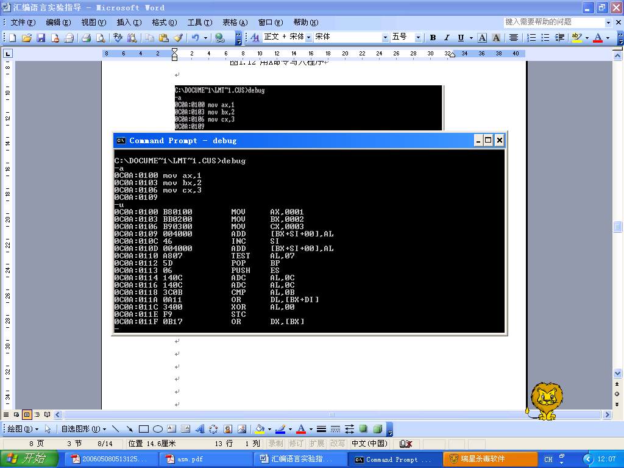
图 6 U命令执行结果
格式2：U 地址范围
功能2：对指定的地址范围进行反汇编，如图 7所示。

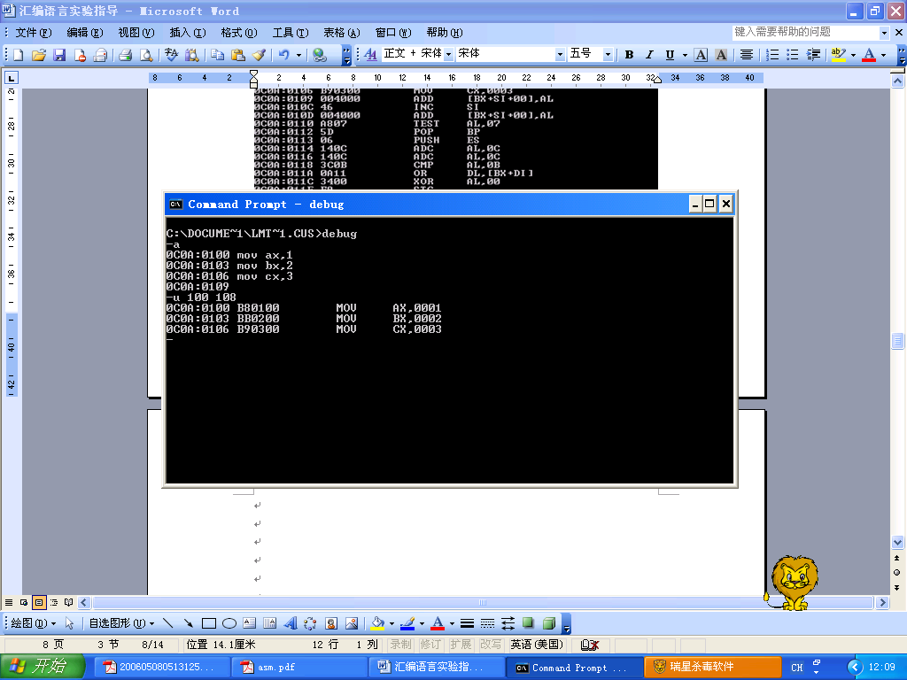


图 7 U100 108 命令执行结果

R命令
格式1：R
功能1：显示所有寄存器内容，如图 8所示。
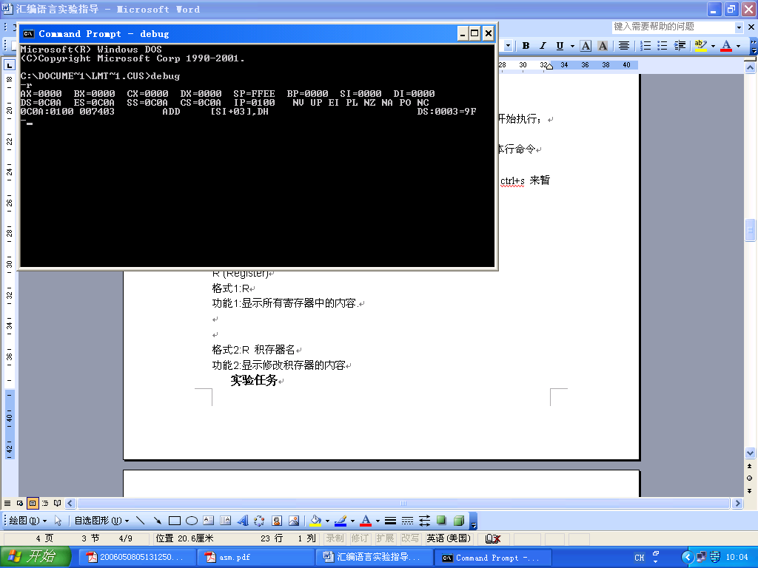
图 8用R命令显示寄存器的内容

格式2：R 寄存器名
功能2：显示修改寄存器的内容。
例如输入：-R AX
系统将响应如下：AX 0000
表示AX当前内容为0000，此时若不对其作修改，可按ENTER键，否则，打入修改后内容，如图 9所示。

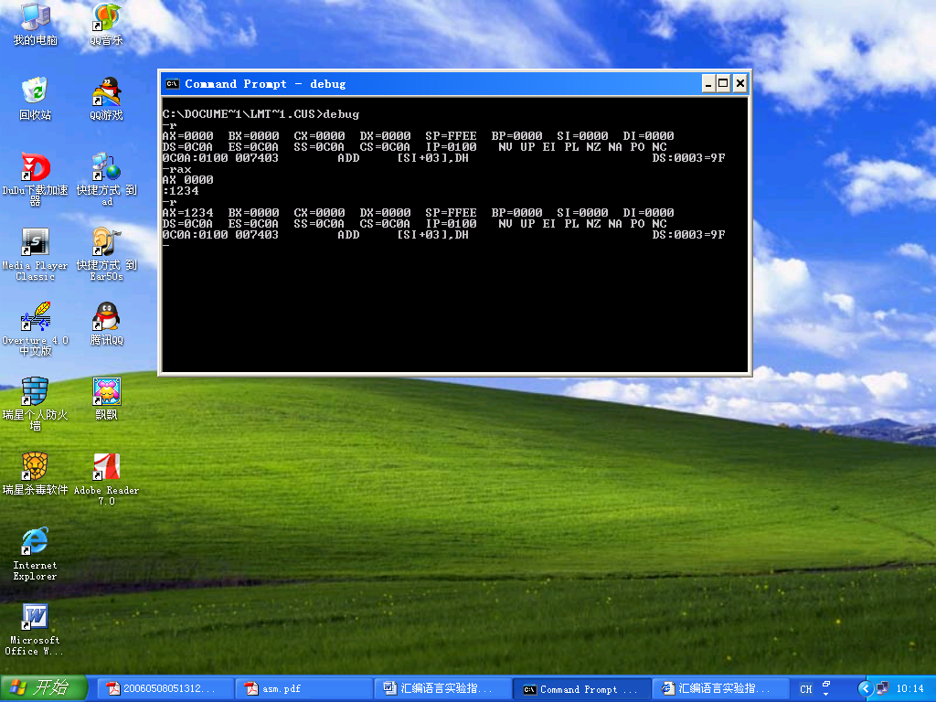
图 9用R命令修改寄存器的内容

D命令
用DEBUG的D命令查看内存的内容；
功能: 显示内存单元内容。
输入D命令，执行结果如图 10所示。
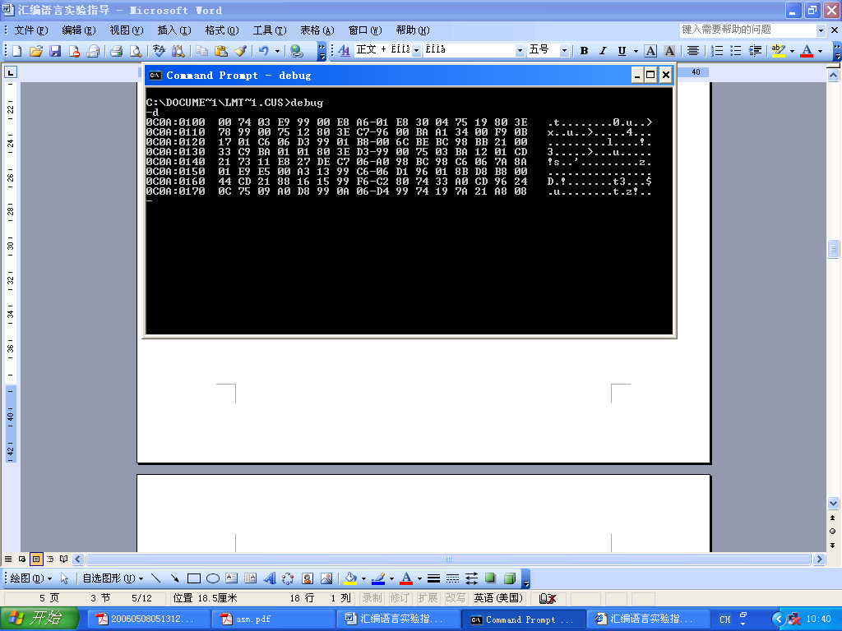
图 10 D命令执行结果
说明：
- 0C0A:0100，前者是内存单元的段地址，后者是内存单元的偏移量；
- 中间显示区域时内存单元内容（十六进制形式），每行显示16个字节的内容;
- 右边以“字符”形式显示内存单元值。
格式1：D起始位置
DEBUG从起始位置显示128个字节的内容。输入命令D 0C0B：100，执行结果如图 11所示。
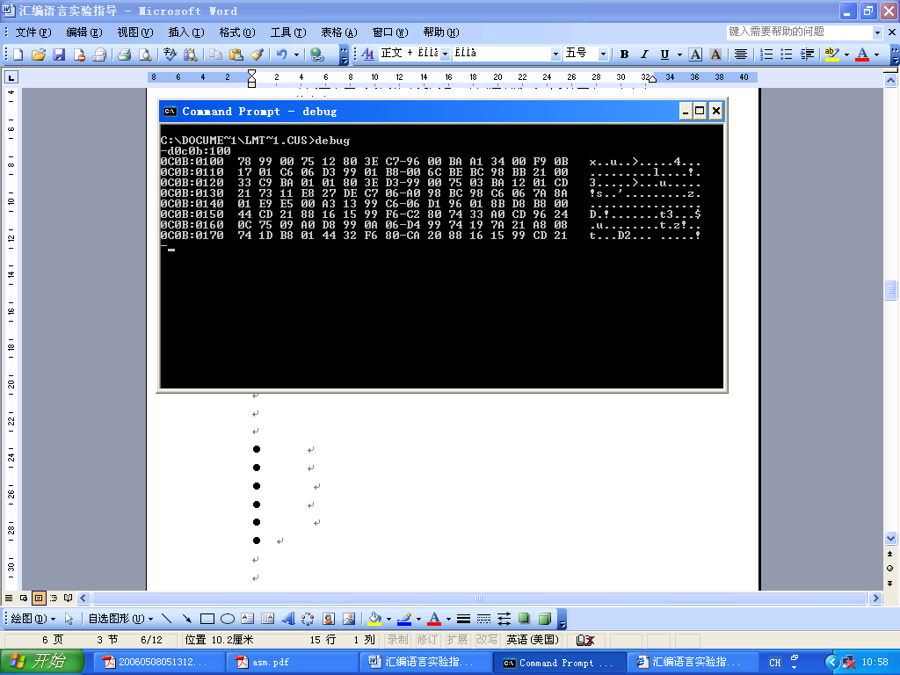
图 11 D 0C0B：100命令的执行结果
格式2：D 起始位置 结束位置
DEBUG 从起始位置一直显示到结束位置。
输入命令D DS：100 11F，执行结果如图 12所示。
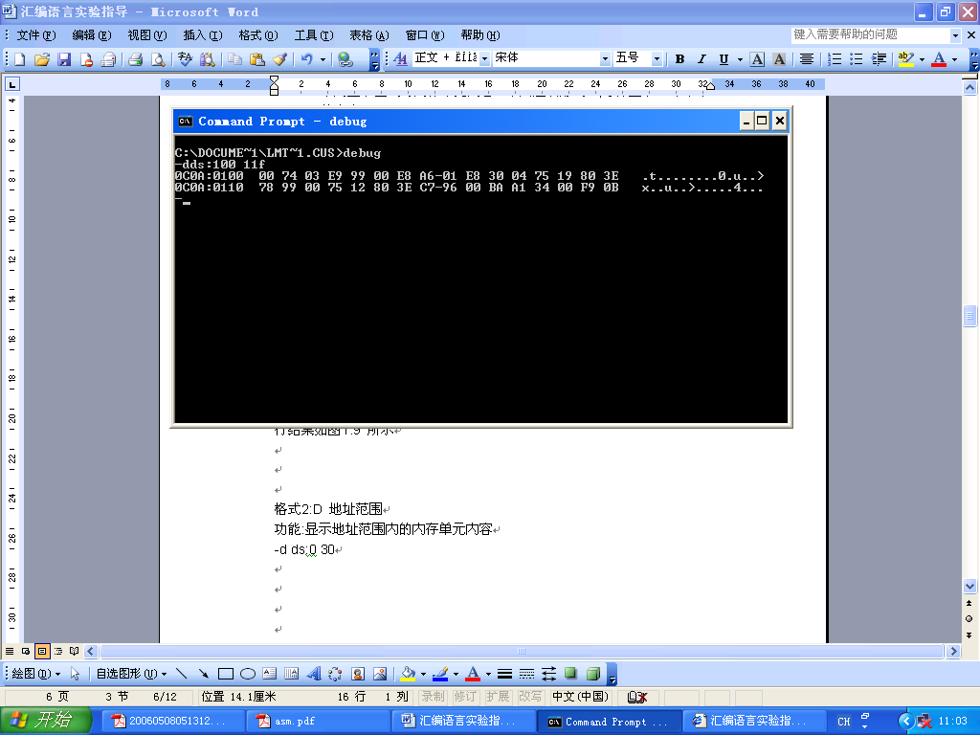
图 12命令 D DS：100 11F 执行结果
格式3: D 起始位置 L 长度
DEBUG 从起始位置开始显示指定长度的内容。输入命令D DS：100 L10，执行结果如图 13所示。
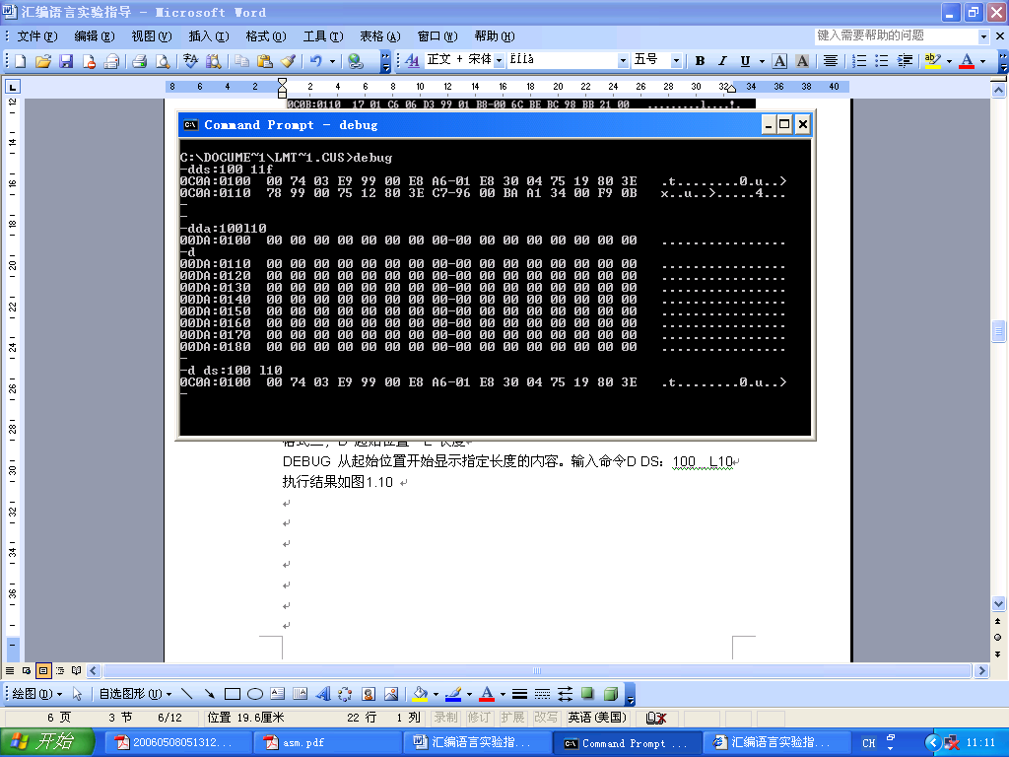
图 13命令 D DS: 100 L 10命令执行结果

E命令
用DEBUG的E命令改写内存的内容。
格式1：E 起始地址 字节值表
功能：用字节值表中的值替换从“起始地址”开始的内存单元内容。
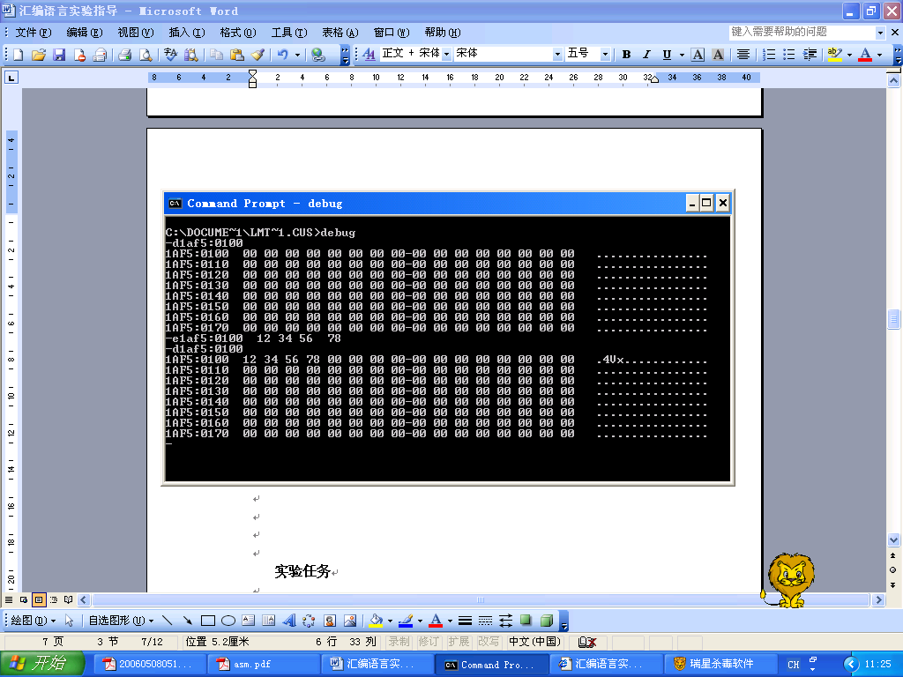
图 14 命令D 1AF5：0100 12 34 56 78，执行结果
输入命令：E 1AF5: 0100 12 34 56 78（回车）；之后，再输入命令D1AF5：0100 ，执行结果如图 14所示。
格式2：E 起始地址
功能：采用提问的方式一个一个地改写内存单元的内容，如图 15所示。
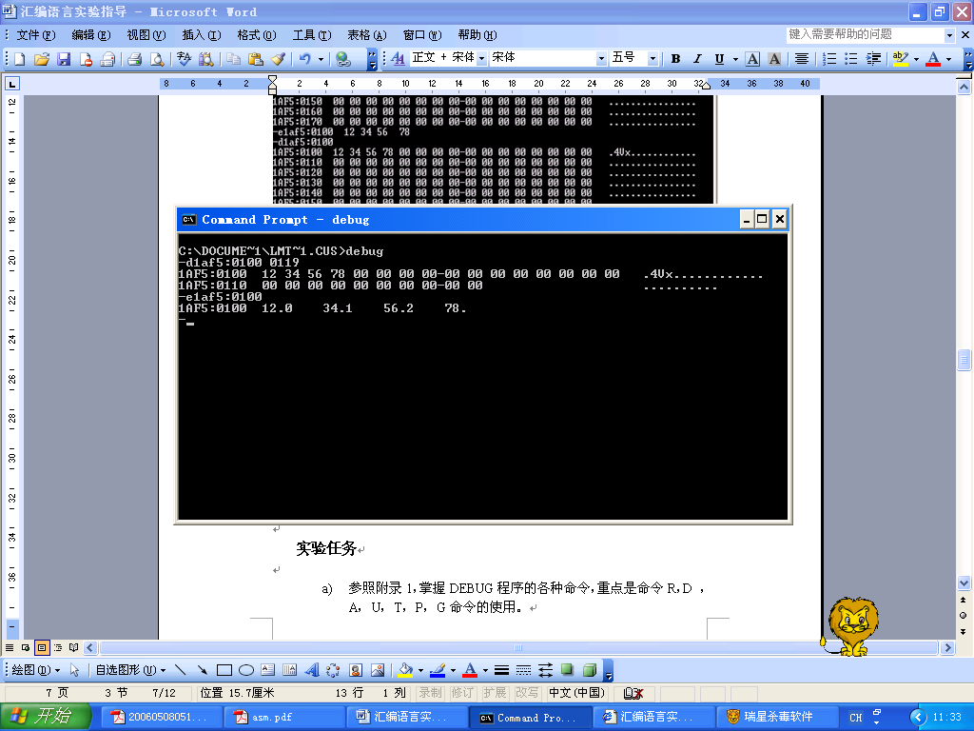
图 15 命令 E 1AF5：0100执行结果

G命令
格式：G[=起始地址] [断点地址]
功能：从起始地址开始执行到断点地址，如不设断点地址，则程序一直执行到终止指令才停止，如图 16所示。
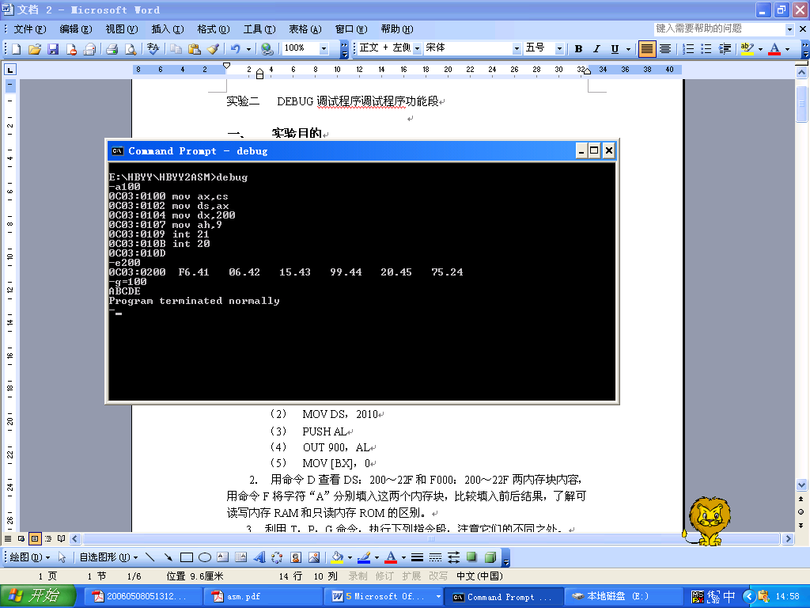
图 16 G命令执行结果

T命令
格式：T [=地址]
功能：从指定地址起执行一条语句后停下来，显示所有寄存器的内容及标志位的值与下一条将要执行的指令，如图 17所示。
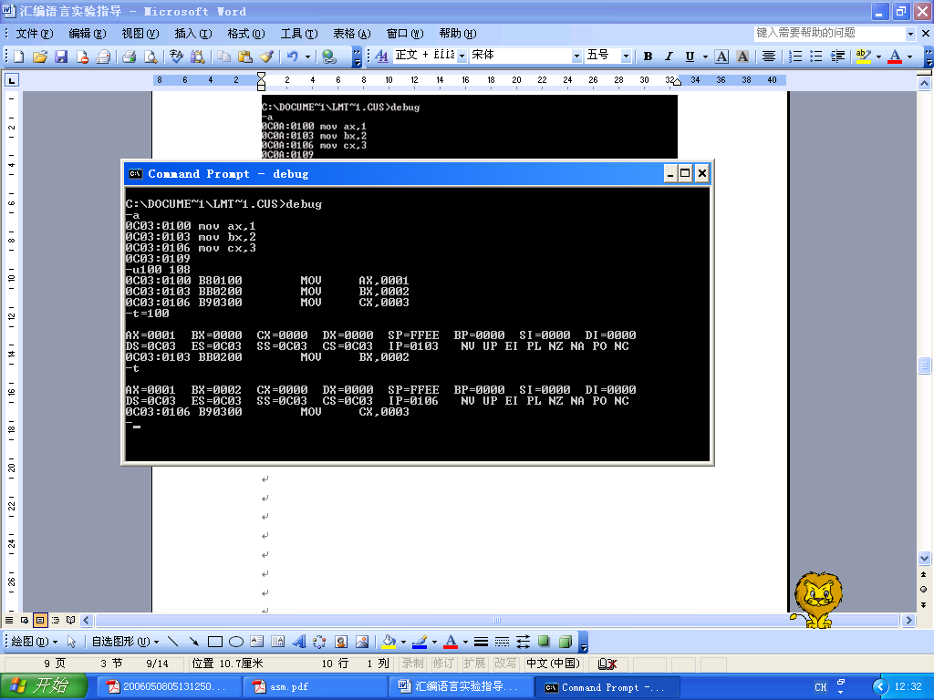
图 17 T =100命令执行结果
格式:T[=地址][x]
功能：从指定的地址开始跟踪x 条指令。
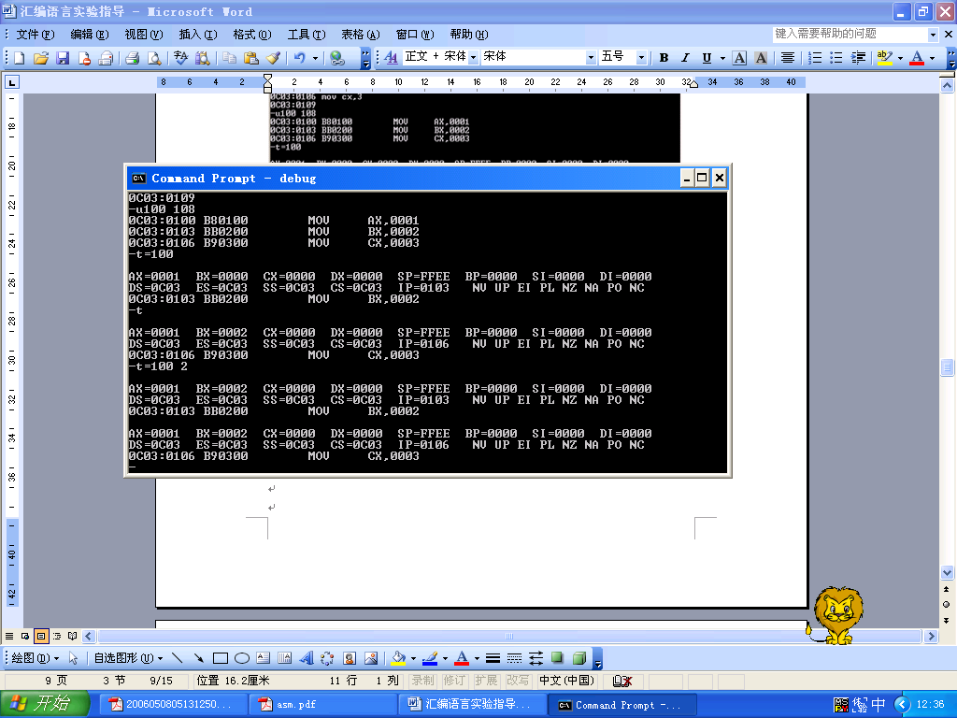
图 18命令T=100 2 执行结果

P命令
功能：执行汇编程序，单步跟踪。
与T命令不同的是：P 命令不会跟踪进入子程序或软中断。其使用方式与T相同。从结果中可以看出P命令不会进入INT 21 H 软中断。

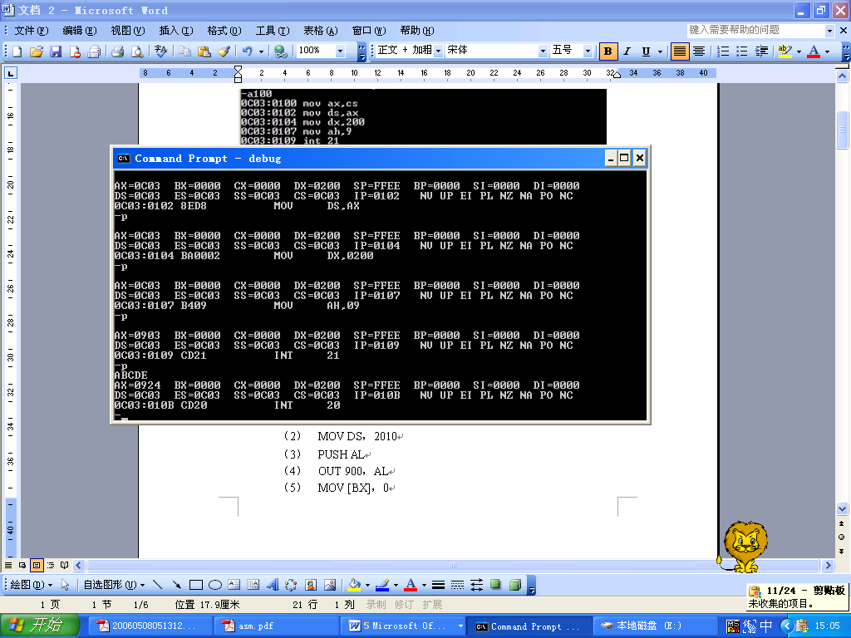
图 19 P命令执行结果

A命令
功能：输入汇编指令。
格式：A 起始地址
用A命令以汇编语言的形式输入程序，以D命令显示内存，从下图可以看到我们输入的是汇编指令，DEBUG 把它们翻译成机器指令，以机器码写入内存。
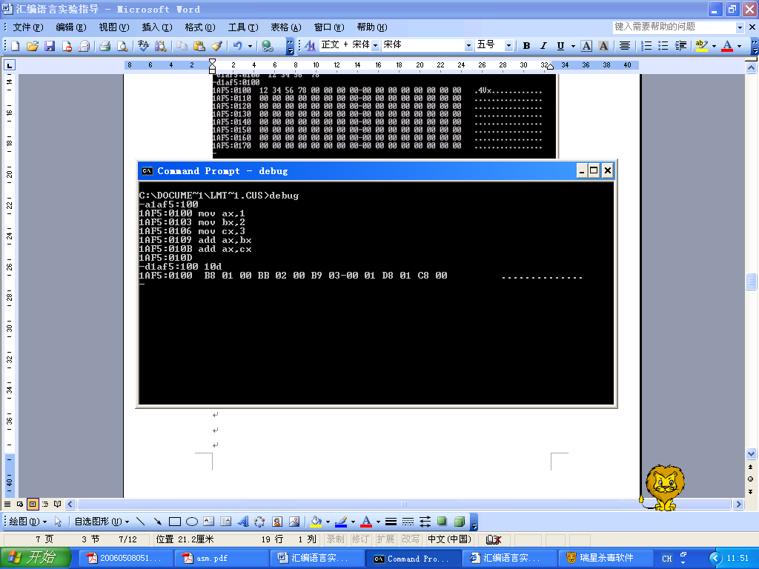
图 20 用A命令写入程序

N命令
功能：指定文件名。为读/写文件做准备。
D200 20F
U100 10C
N E：\first.com
R CX:110
W
第一、二条命令的作用是检查一下刚才编写的汇编指令，第三条命令的作用是设置存盘文件名为“first.com”。第四条命令的作用是设置存盘文件大小为110H个字节，最后一条命令是将文件存盘。文件存盘后，在DOS环境下执行first.com。观看运行结果，如图 21所示。
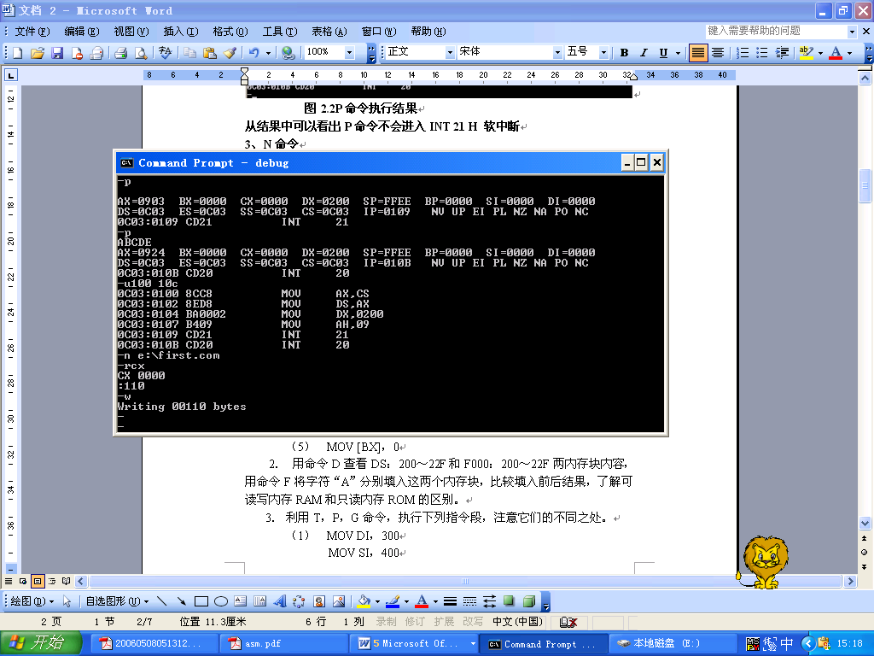
图 21 N E：\first.com执行结果

W命令
功能：向磁盘写内容。见“N命令”。

L命令
功能：从磁盘将文件或扇区内容读入内存。
注意：使用该命令前，必须用N命令设定文件名。
N E：\first.com
L
在文件读入内存后，可用U100 命令查看调入程序的汇编代码，执行结果如图 22所示。
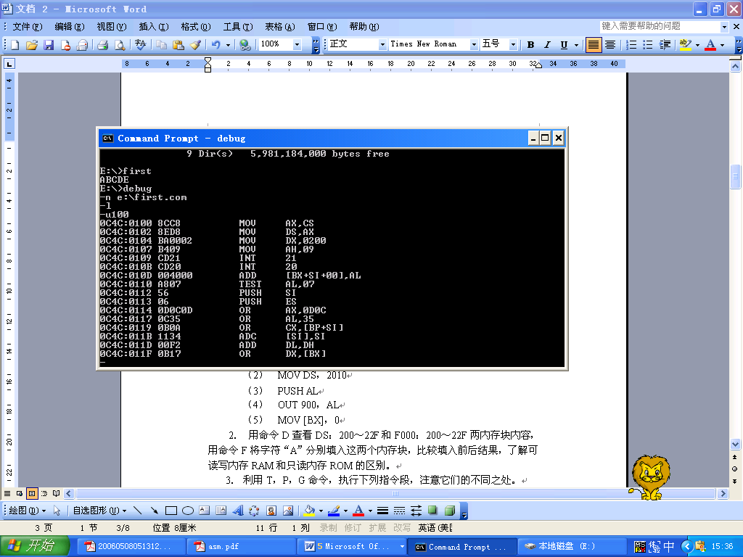
图 22 用L命令跳入程序

Q 命令
功能：退出DEBUG程序，返回DOS。
图 23 Q命令执行结果

汇编语言程序设计

实验一 汇编语言编程基础实验

实验目的

熟悉MASM for Windows 环境下的汇编语言编程；

掌握汇编程序结构；

掌握汇编数据定义法；

掌握寻址方式；

掌握8086/8088基本指令的使用方法和功能；

掌握常用DEBUG调试指令和程序调试方法。

实验原理

汇编语言源程序组织结构
汇编语言是一种符号语言，与机器语言一一对应；它使用助记符表示相应的操作，并遵循一定的语法规则。与高级语言相比有执行速度快、效率高的优点，但同时比机器语言更易于为人们所理解。
汇编语言程序格式就是汇编语言必须遵守的语法规则，它包括两种形式，即完整段定义和简化段定义。以完整段定义为例对汇编语言源程序组织结构加以说明，如图 24所示。
完整段定义格式的汇编程序框架要求任何一个源程序有至少一个逻辑代码段和一条作为源程序文件结束的伪指令END。逻辑数据段根据程序本身功能的要求可有可无，也可以有多个。逻辑堆栈段可有可无，也可有多个，如果没有，那么连接时将产生一个警告性的错误，这对于没有堆栈操作的用户程序来说并不是错误，但如果用户程序用到堆栈的话，则最好设置自己的逻辑堆栈段。
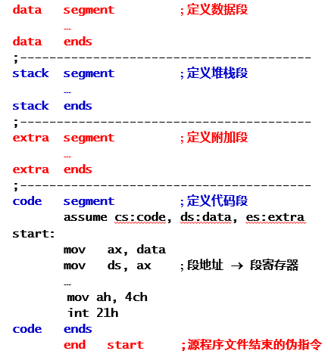
图 24 完整段定义形式下的汇编语言源程序

变量定义
变量类型说明可以是：DB、DW、DD、DF、DQ 或DT，这是变量存储方式的说明。
DB(define byte)用来定义字节，其后的每个数据都以字节的方式存储。
DW(define word)用来定义字，其后的每个数据分配两个字节，数据的低8位存储在低字节地址中，高8位存储在高字节地址中。
DD(define double word)用来定义双字，其后的每个数据分配4个字节（两个字）。并根据低地址存储低字，高地址存储高字的规则来存放数据。
DQ(define quad word)伪指令用来定义4字，即64位字长的数据，DQ之后的每个数据占用8个字节（4个字）。
DT(define ten bytes)用来为压缩的BCD数据分配存储单元，它可以分配10个字节（5个字），但最多只能输入18个数字，数据后面不需要加“H”。

数据有关的寻址方式

立即数寻址方式。
立即数寻址方式通常用于对通用寄存器或内存单元赋初值，只能用于源操作数，不能用于目标操作数。
例如：
MOV AH, 80H ；AH=80H
MOV AL, -1 ；AL=?
ADD AL, AH ；AL=?,AH=?
MOV BL, ’A’ ；BL=?
MOV AX,11*12 ；AX=?

寄存器寻址
指令所要的操作数存储在某寄存器中，或把目标操作数存入寄存器。寄存器寻址方式是一种简单快捷的寻址方式。指令执行可以减少读/写存储器单元的次数。通常情况应尽可能地使用寄存器寻址方式。
MOV AX, 55H;
ADD AX, BX
INC SI

直接寻址
指令所要的操作数存放在存储器单元中，指令中直接给出该操作数的有效地址，这种寻址方式为直接寻址方式。可以用符号地址代替数值地址。通常情况下，操作数存放 在数据段中，但可使用段超越前缀，获取存放在其它段的操作数。
MOV AX, [2000H] ； 默认在DS段取数
MOV AX, DS:[2000H] ；与上条指令功能相同
MOV AX, VALUE ； VALUE为符号地址
MOV AX, ES:[2000H] ；去ES段取数

寄存器间接寻址
寄存器的值作为有效地址EA的存储器寻址方式称为寄存器间接寻址。寄存器间接寻址方式适合用于有规律连续存放的多个数据如表格、数组等；处理完一个数据后，只需修改寄存器内容就可指向下一个数据。
设 (DS)=2000H，(BX)=1000H
MOV AX, [BX]
执行指令后时存储单元的物理地址为21000H。

变址寻址
操作数的偏移地址 = R的值×F+V
格式： V[R*F] 或
[R*F+V] 或
[R*F] +V
R可以是8个32位通用寄存器中的任意一个:EAX，EBX，ECX，EDX，ESI，EDI，ESP，EBP。4个16位通用寄存器中的一个：BX，SI，DI，BP
F可以是1/2/4/8，当R为16位通用寄存器时，F只能为1
V可为数值常量，也可为变量，当V为变量时，取其对应单元的有效地址EA参与运算。
举例1：
MOV AX, Buffer[BX]
MOV EAX, [MyArray+ESI*4]
举例2：
MOV AL, [EBX*2]+5
执行前: (AL)=18H, (EBX)=1100H, DS:(2205H)=55H
执行:
EA=(EBX)*2+5=2205H
DS:2205HAL
执行结果: (AL)=55H

基址加变址寻址方式
操作数的偏移地址 = 基址寄存器BR的值+变址寄存器IR的值×F+V
格式可以为以下4种之一：
V[BR+IR*F] [BR+IR*F+V]
V[BR][IR*F] V[IR*F] [BR]
F的规定同变址寻址方式。默认段寄存器由基址寄存器BR决定，当BR为ESP、EBP时，默认段寄存器用SS，其他用DS。当使用16位寄存器时，BR只能选BX/BP之一，IR只能选SI/DI之一；当使用32位寄存器时，BR可以选用任一32位通用寄存器；IR 可以选用除ESP之外的任一32位通用寄存器，BR和IR可以相同。在该寻址方式的表达式中，未带比例因子的寄存器是BR。当比例因子为１并省略时，则放在前面的寄存器是BR。
采用基址加变址寻址方式可以方便地访问二维数组，如矩阵等。对矩阵访问时，可以将V作为矩阵首地址，行首地址置入BR中，IR×F表示列编号为(IR)的元素相对于行首址的字节距离。
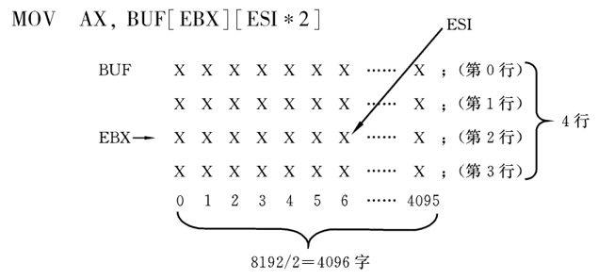
图 25 基址加变址寻址方式访问二维数组

转移地址有关的寻址方式

段内直接寻址（Intrasegment direct addressing）
转向的有效地址是IP寄存器的内容和8位或16位偏移量之和。适用于条件转移及无条件转移指令，但当它用于条件转移时，位移量只允许8位，这称为短跳转。
举例
JMP NEAR PRT PROGIA
JMP SHORT QUEST
PROGIA和QUEST均为转向的符号地址，在机器指令中，用偏移量来表示，符合程序再定位要求。在汇编指令中，如果偏移量为16位，则在符号地址前加操作符NEAR PRT , 如果偏移量为8位，则在符号地址前加操作符SHORT。

段内间接寻址（Intrasegment indirect addressing）
转向有效地址是一个寄存器或是一个存储单元的内容。这个寄存器或存储单元的内容可以用数据寻址方式中除立即数以外的任何一种寻址方式取得，所得到的转向有效地址用来取代IP寄存器的内容。此寻址方式及后两种寻址方式都不能用于条件转移指令，条件转移指令只能使用段内直接寻址的8位偏移量。
举例：假设(DS)=2000H, (BX)=1256H, (SI)=528FH, 偏移量Table=20A1H, (232F7H)=3280H, (264E5H)=2450H.
JMP BX;
指令执行后IP=1256H,寄存器寻址方式。
JMP TABLE[BX];
指令执行后IP=(20000H+1256H+20A1H)=(232F7H)=3280H，寄存器间接寻址方式。
JMP [BX][SI];
指令执行后 IP=(20000H+1256H+528FH)=(264E5H)=2450H，基址变址寻址方式。

段间直接寻址（Intersegment direct addressing）
指令中直接提供了转向段地址和偏移地址，用此偏移量取代IP寄存器的内容，用指定的段地址取代CS寄存器的内容。
举例：
JMP FAR PTR NEXTROUTINT；
其中NEXTROUTINT为转向的符号地址， FAR PTR 是表示段间转移的操作符。

段间间接寻址（Intersegment indirect addressing）
用存储器中的二个相继字的内容来取代IP和CS寄存器的值以达到段间转移的目的。
举例：
JMP DWORD PTR[INTERS+BX]；
其中[INTERS+BX]说明数据寻址方式为寄存器相对寻址方式，DWORD PTR为双字操作符，说明转向地址需要取双字为段间转移指令。

IO端口寻址
对分配在I/O空间中的端口有两种寻址方式，即直接端口寻址和间接端口寻址。当端口号大于255且小于等于65535时必须使用间接端口寻址。
直接端口寻址：端口号数值范围0～255
举例：
IN AL, 63H ;从63H口读信息到AL寄存器,不加[ ]
OUT 65,AL ;将AL中的内容送入41H端口
间接端口寻址：此方式端口号应事先存放在DX中，间接寻址的端口地址范围可以是0～65535。
MOV DX, 256 ；DX指向端口地址256
OUT DX, AL ；DX不加[ ]

基本流程控制
高级语言程序三大主要结构：顺序结构、分支结构和循环结构；用高级语言编写程序时，由于不使用“转移语句”而使这三种结构清晰明了。在汇编语言的源程序也同样有此三大结构，不同的是它们的表现形式。由于汇编语言的特性，使得程序结构容易出现混乱，更要注意程序的结构问题。

顺序结构
顺序程序也称作直接程序，从第一个可执行语句开始依次顺序执行，直到程序结束，中间没有分支、循环。

分支结构
分支程序结构可以有两种形式。它们分别相当于高级语言中的IF_THEN_ELSE语句和CASE语句，它们适用于要根据不同条件作不同处理的情况。分值程序结构的重要要素是标号和转移指令。
- 标号
标号用来说明可执行指令在汇编语言程序中的位置。标号可以作为转移指令(JMP/J*/CALL)的操作数。与变量类似，标号有段(SEGMENT)、位移量(OFFSET)和距离(DISTANCE)三种属性。
如果访问标号的转移指令和标号属于程序的同一个段，这时实现转移不需要修改代码段寄存器CS，仅仅需要修改IP。这种情况下就将这个标号的距离属性定义为NEAR。NEAR属性意味着段内转移。NEAR属性的标号，当其与转移指令的地址距离能够用一个字节表示时（即范围在-128到127之间），称这种转移为短（SHORT）转移。如果一个标号被其他段中的转移指令JMP或CALL指令访问，那么实现转移必须同时修改CS和IP使其指向标号所在的段。这种情况下，标号的距离属性应该定义为FAR。标号的属性需要在定义标号时指出。
- 转移指令
转移指令可分为无条件转移指令和条件转移指令。无条件转移指令的格式和功能如下：
格式：JMP 目标操作数
其中目标操作数可以是标号、寄存器或内存操作数。
条件转移指令表示当满足某个条件时转移，用来实现程序的条件分支。具体指令和条件如所示。
表 1 条件转移质量使用方法
助记符 | 测试条件 | Jump IF…”若条件满足则转…
JA／JNBE | (CF or ZF)=0 | Above／Not Below nor Equal 高于/不低于等于转
JAE／JNB | CF=0 | Above or Equal／Not Below 高于或等于／不低于转
JB／JNAE | CF=1 | Below／Not Above nor Equal 低于/不高于、等于转
JBE／JNA | (CF or ZF)=1 | Below or Equal／Not Above低于或等于／不高于转
JC | CF=1 | Carry进位为1转
JE／JZ | ZF=1 | Equal／Zero等于／为零转
JG／JNLE | ((SF xor OF)or ZF)=0 | Greater／Not Less nor Equal 大于/不小于，等于转
JGE／JNL | (SF xor OF)=0 | Greater or Equal／Not Less 大于或等于／不小于转
JL／JNGE | (SF xor OF)=1 | Less／Not Greater nor Equal 小于/不大于，等于转
JLE／JNG | ((SF xor OF)or ZF)=1 | Less or Equal／Not Greater 小于或等于/不大于转
JNC | CF=0 | Not Carry进位标志为“0”转
JNE／JNZ | ZF=0 | Not Equal／Not Zero不等于／不为零转
JNO | OF=0 | Not Overflow无溢出转
JO | OF=1 | Overflow溢出转
JNP／JPO | PF=0 | Not Parity／Parity odd非奇／奇转
JP／JPE | PF=1 | Parity／Parity Even奇转／偶转
JNS | SF=0 | Not Sign符号标志为零，即正数转
JS | SF=1 | Sign符号位为1，即负数转

循环结构
循环程序就是程序中某段指令序列在执行时多次反复执行的程序。循环程序可分为两种结构形式：
DO_WHILE形式：对循环控制条件的判断放在循环的入口，先判断条件，满足条件就执行循环体，否则退出循环。
DO_UNTIL形式：先执行循环体然后再判断控制条件，不满足条件则继续执行循环操作，一旦满足条件则退出循环。
- LOOP（Loop Until Complete）指令
格式：LOOP label ;循环计数器：CX
功能：遇LOOP指令首先使寄存器CX减1，然后判断CX是否为0。如果CX不为0，则转移到由标号指定处执行；否则，如果CX为0，则顺序执行LOOP指令之后的指令。
- LOOPE（Loop While Equal）/LOOPZ（Loop While Zero）
格式：LOOPE/LOOPZ label ;循环计数器：CX
功能：LOOPE与LOOPZ是同一条指令的两个不同的助记符。遇该指令，首先使寄存器CX减1，然后判断。若CX不为0且ZF＝1，转移到由标号指定处执行；否则顺序执行LOOPE/LOOPZ指令之后的指令。
- LOOPNE（Loop While Not Equal）/LOOPNZ（Loop While Not Zero）
格式：LOOPNE / LOOPNZ label ;循环计数器：CX
功能：LOOPNE和LOOPNZ是同一条指令的两个不同的助记符。遇该指令，首先使寄存器CX减1，然后判断。若CX不为0且ZF＝0，转移到由标号指定处执行；否则，顺序执行下一条指令。
- JCXZ（Jump if CX/ECX is Zero）
格式：JCXZ label ;CX为0时程序转移
功能：JCXZ指令在寄存器CX等于0时，将控制转移到目标操作数(目标标号处)。例如:将此指令安排在循环的开端，若CX的值为0就越过该循环(即循环执行“零遍”)。将此指令安排在带条件重复前缀的串指令下面，判断是否到串末尾，使得在继续对串进行比较、搜寻时，当串到末尾时能够结束循环。

实验内容
通过调试给定汇编源程序EXP1.asm，理解汇编语言源程序结构、变量定义、寻址方式和基本控制流程。在EXP1.asm的基础上，编写copy_data子程序，实现内存数据的定义和跨数据段的数据搬移功能。

实验要求
- 编写源程序；
- 利用debug命令，使用L、U、G及DDS:0命令调试并运行程序；
- 详细记录每一步所用的命令，查看结果的方法和具体结果，体现内存中源地址数据搬移到目标地址的效果。

实验评价依据
- 每人提交一份实验成果；
- 实验成果包括实验源程序和实验报告。其中，实验报告需包括实验分析，程序流程图，实验步骤、实验分析和实验结果。
- 命名要求：实验源程序命名为ID_Name_EXP1.asm，实验报告命名为：学号_姓名_实验一.docx或pdf）。

实验二 汇编语言编程综合练习

实验目的

编写调试较复杂的汇编语言程序

掌握顺序、分支、循环、子程序调用等流程控制方法

掌握键盘输入、屏幕显示方法

实验内容

数据处理

给定课程数据，编写菜单程序。输入“0”作行统计，输出课程平均分；输入“1”作列统计，某同学总分和排名；输入“3”退出程序。

键盘输入两个任意长度十进制数（20位以内）的求和，用“-”来标识负数，正数可以不加符号或加“+”号。

文本处理

字符串排序。从键盘输入10个任意长度字符串（20位以内），将其按照ASCII码大小排序，并在屏幕上显示出来。

统计给定数据区内的英文字母、英文单词（连续字母串：字母开始、非字母结束）和行数。

实验要求
同学可自由组合为2-3人的实验小组，每个实验小组从实验内容给出的数据处理和文本处理两组题目中各选一道题目。完成两组源程序的编写工作，运行并通过调试实现相关功能，提交实验报告。

实验评价依据
- 每组提交一份实验成果；
- 实验成果包括实验源程序和实验报告。其中，实验报告需包括实验分析，程序流程图，测试用例，测试结果，实验结论。
- 命名要求：实验源代码命名为ID_Name1_Name2_Name3_EXP2.asm，实验报告命名为：学号_姓名1_姓名2_姓名3_实验二.docx或pdf）。

